# À la fin de ce sous-chapitre, vous serez capable de :

* Créer et ouvrir un nouveau classeur
* Enregistrer et naviguer dans un classeur
* Créer un nouveau tableau
* Comprendre la Barre d'accès rapide

# Ruban & Écran Excel

## Comprenez l'interface Excel

Il se passe beaucoup de choses sur l'écran du programme Excel, nous vous aiderons donc à vous familiariser avec lui. Regardez la vidéo ci-dessous et commençons :)

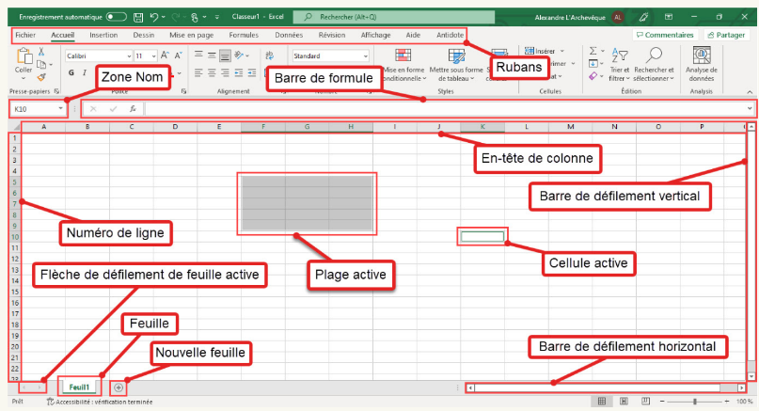

**Zone Nom** : Affiche le nom de la cellule sélectionnée. Elle permet aussi de nommer une plage de cellules avec un nom spécifique sans espace et sans caractères spéciaux.

**Barre de formule** : Affiche les formules et les fonctions de la cellule active.

**En-tête de ligne** : Lorsque nous cliquons sur l'en-tête (le numéro) de ligne, nous sélectionnons la ligne entière.

**Flèche de défilement de la feuille active** : permet le déroulement des feuilles vers la droite ou la gauche ; ce qui est très utile pour les classeurs volumineux qui contiennent plusieurs feuilles.

**Feuille** : Chaque feuille compte 1 048 576 lignes et 16 384 colonnes.

**Ajout de feuille** : Permet d’ajouter une feuille à droite de la feuille sélectionnée.

**Rubans** : Il y a plusieurs rubans qui rassemblent de nombreux outils.

**Cellule active** : Chaque cellule d’une feuille peut contenir un maximum de 32 767 caractères.

**En-tête de colonne** : Lorsque nous cliquons sur l'en-tête (la lettre) d’une colonne, nous sélectionnons toutes les cellules de la colonne simultanément.

**Barre de défilement vertical** : La barre de défilement vertical permet de faire défiler le contenu de la zone affichée vers le bas ou le haut lorsque la hauteur de la zone est insuffisante pour afficher l’intégralité de son contenu.

**Plage active** : Est la section grisée lorsque nous sélectionnons plusieurs cellules adjacentes pour pouvoir les manipuler tous ensemble en une seule action.

**Barre de défilement horizontal** : La barre de défilement horizontal permet de faire défiler le contenu de la zone affichée vers la droite ou la gauche lorsque la largeur de la zone est insuffisante; pour afficher l’intégralité de son contenu.

# Créer un Tableau Excel

### Créez des classeurs vierges et basés sur des modèles dans Excel

Créer un nouveau classeur est l'une des commandes les plus élémentaires que vous devez connaître dans Excel. Vous pouvez créer un nouveau classeur vierge ou un nouveau classeur basé sur divers modèles pré-conçus.

Créer un classeur

1. Ouvrez Excel.
2. Sélectionnez **Nouveau classeur** ou appuyez sur Ctrl+N.
3. Commencez à taper.

Créer un classeur à partir d’un modèle

1. Sélectionnez **Fichier** > **Nouveau**.
2. Double-cliquez sur un modèle.
3. Cliquez et commencez à taper.

[Une vidéo de démonstration](https://eus-streaming-video-rt-microsoft-com.akamaized.net/e0355a2b-3fde-403f-84f4-36e7a74873f6/e096e375-90be-4895-90eb-9c5d2ebb_6750.mp4)

# Barre d'accès rapide Excel

La Barre d'accès rapide est située au-dessus du ruban et contient des boutons pour des commandes que vous utiliserez souvent, comme enregistrer et annuler. Vous pouvez également ajouter vos propres commandes fréquemment utilisées à la Barre d'accès rapide.

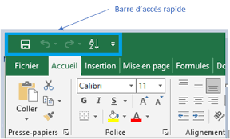

A partir de là, vous verrez une liste des options les plus utilisées que vous pouvez ajouter à la barre d'outils

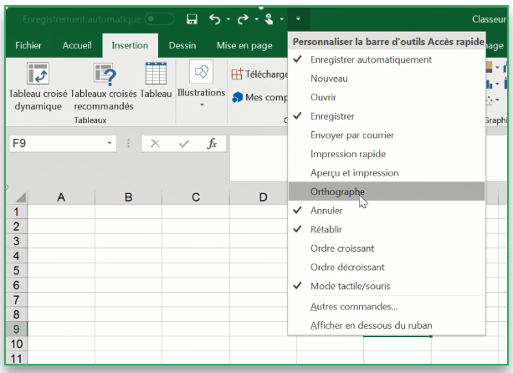

# Enregistrer des Classeurs (workbooks) dans Excel

Après avoir créé un classeur, vous devez le sauvegarder si vous souhaitez le réutiliser. De plus, si vous apportez des modifications à un classeur, vous voudrez le sauvegarder. Vous pouvez même sauvegarder une copie d'un classeur existant sous un nouveau nom, à un autre emplacement ou en utilisant un autre type de fichier.

1.Sélectionnez **Fichier** > **Enregistrer sous**. 2.Sélectionnez **Parcourir**, puis choisissez l'endroit où vous vouler enregistrer votre classeur 3.Entrez un nom de fichier, puis sélectionnez Enregistrer.

